vip设置：  
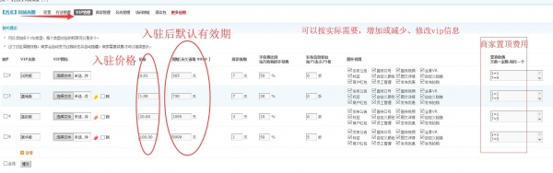

**QQ截图20180501213639.jpg** (114.92 KB, 下载次数: 3)

[下载附件](https://www.wxigua.com/forum.php?mod=attachment&aid=MzIyOXwwYjU1ZDcxMnwxNTgyMjA1NjY1fDk2MzV8MTk2MA%3D%3D&nothumb=yes)  [保存到相册](javascript:;)

2018-5-1 21:36 上传

默认行业导入：  
导入资料下载：  [商圈导入.zip](https://www.wxigua.com/forum.php?mod=attachment&aid=Mzk3Mnw3M2Y1ZjQ1ZnwxNTgyMjA1NjY1fDk2MzV8MTk2MA%3D%3D) (256.88 KB, 下载次数: 132)   
  
地图key设置：  
  
  
1.访问<http://lbs.qq.com/>  
  
2.点击右上角控制台  
  
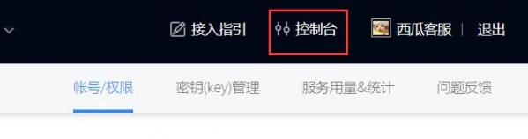   
  
  
3.完成认证：  
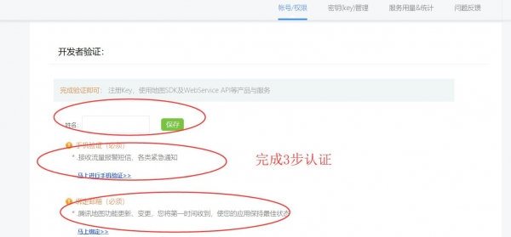   
  
  
4.申请key：(key的配置一样,现在不区分移动端和服务端了,通用,所以随便申请2个就行了)  
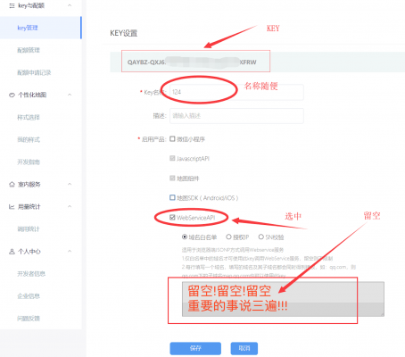   
  
  
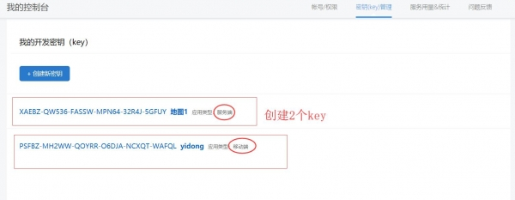   
  
5.将上步获得的key，填写到插件设置里：  
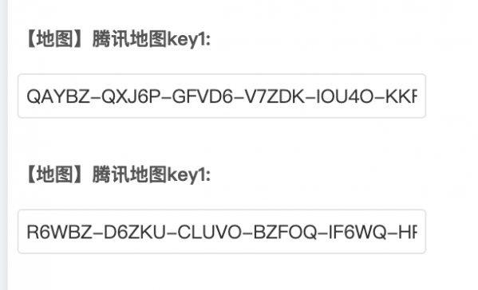   
6.国内用户一定不要填写Google地图key 和百度地图key!!!!!!!